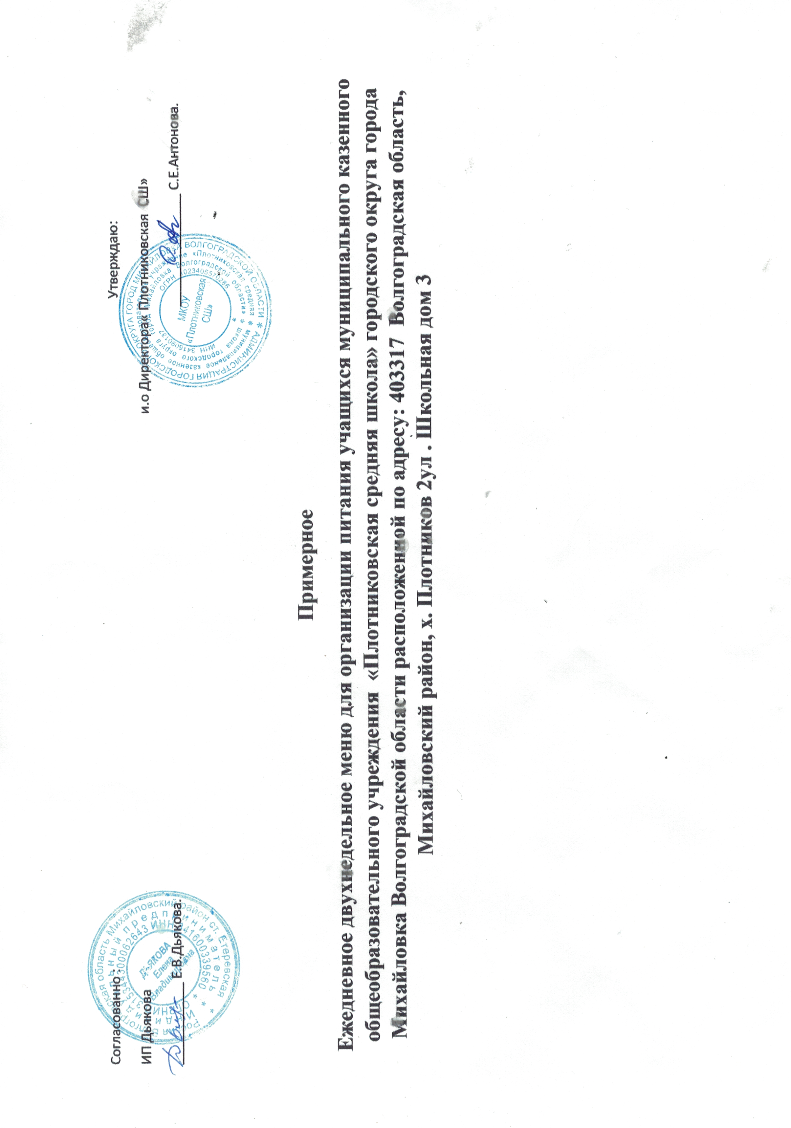

ПРИМЕРНОЕ МЕНЮ И ПИЩЕВАЯ ЦЕННОСТЬ ПРИГОТОВЛЯЕМЫХ БЛЮД.

Возрастной категории: дети с 12 и старше Сезон: осенне-зимний
 | Прием пищи,  наименование блюда | Масса  порции |  | Пищевые вещества (г) |  |  | Энергетическая  ценность,  (ккал) | №  рецепруры | Сборник рецептур
 |  |  |  | Б | Ж | У
Неделя: первая День: понедельник
Завтрак | Каша вязкая молочная рисовая |  | 200/5 | 6 | 10,85 | 42,95 | 294 | 174 | 2015
 | Сырники классические (п/ф) со сгущённым молоком |  | 50/20 | 10,8 | 8,97 | 17,14 | 193 | 219 | 2015
 | Чай с сахаром |  | 200/15 | 0,07 | 0,02 | 15 | 60 | 376 | 2015
 | Хлеб |  | 50 | 3,75 | 0,3 | 24,3 | 114 | ТТК№6
 | Фрукты свежие |  | 150 | 0,6 | 0,6 | 14,7 | 70,5 | 338 | 2015
 | Итого за приём пищи (завтрак): |  | 690 | 21,22 | 20,74 | 114,09 | 731,5

 | Прием пищи,  наименование блюда | Масса  порции |  | Пищевые вещества (г) |  |  | Энергетическая  ценность,  (ккал) | №  рецепруры | Сборник рецептур
 |  |  |  | Б | Ж | У
Неделя: первая День: вторник
Завтрак | Котлета, рубленная из птицы (филе) |  | 100 | 17,8 | 9,0 | 16 | 218 | 322 |  | 2016
 | Соус томатный |  | 50 | 0,58 | 2,1 | 4,0 | 36,6 | 366 |  | 2016
 | Макаронные изделия отварные с маслом |  | 180 | 6,62 | 5,42 | 31,73 | 202,1 | 203 |  | 2015
 | Компот из сухофруктов |  | 200 | 0,66 | 0,09 | 32,01 | 133 | 349 |  | 2015
 | Хлеб пшеничный |  | 40 | 3,0 | 0,2 | 19,5 | 91,9 | ТТК №6
 | Итого за приём пищи (завтрак): |  | 570 | 28,66 | 16,81 | 103,24 | 681,6

ПРИМЕРНОЕ МЕНЮ И ПИЩЕВАЯ ЦЕННОСТЬ ПРИГОТОВЛЯЕМЫХ БЛЮД.
Возрастной категории: дети с 12 и старше Сезон: осенне-зимний
 | Прием пищи,  наименование блюда | Масса  порции |  | Пищевые вещества (г) |  |  | Энергетическая  ценность,  (ккал) | №  рецепруры | Сборник рецептур
 |  |  |  | Б | Ж | У
Неделя: первая День: среда
Завтрак | Овощи по сезону  ( капуста квашеная, огурец соленый, помидор соленый, свекла отварная) |  | 100 | 1,71 | 5 | 8,46 | 85,7 | 47 | 2015
 | Плов из птицы |  | 200 | 18,9 | 16,5 | 33 | 299 | 291 | 2015
 | Чай с лимоном |  | 200/15/7 | 0,13 | 0,02 | 15,2 | 62 | 377 | 2015
 | Хлеб пшеничный |  | 50 | 3,75 | 0,25 | 24,37 | 114,87 | ТТК №6
 | Итого за приём пищи (завтрак): |  | 572 | 24,49 | 21,77 | 81,03 | 561,57
ПРИМЕРНОЕ МЕНЮ И ПИЩЕВАЯ ЦЕННОСТЬ ПРИГОТОВЛЯЕМЫХ БЛЮД.
Возрастной категории: дети с 12 и старше Сезон: осенне-зимний
 | Прием пищи,  наименование блюда | Масса  порции |  | Пищевые вещества (г) |  |  |  | Энергетическая  ценность,  (ккал) | №  рецепруры | Сборник рецептур
 |  |  |  | Б | Ж | У
Неделя: первая День: четверг
Завтрак | Кнели куриные (филе п/ф) |  | 100 | 17,5 | 16,65 | 6,2 | 245 |  | 329 | 2016
 | Соус томатный |  | 50 | 0,58 | 2,1 | 4,01 | 37,25 |  | 366 | 2016
 | Бобовые отварные (горох) |  | 180 | 15,6 | 7,83 | 40,7 | 291,4 |  | 198 | 2015
 | Чай с сахаром |  | 200/15 | 0,07 | 0,02 | 15 | 60 |  | 376 | 2015
 | Хлеб пшеничный |  | 50 | 3,75 | 0,25 | 24,37 | 114,87 |  | ТТК №6
 | Итого за приём пищи (завтрак): |  | 595 | 37,5 | 26,85 | 90,28 | 748,52

 | Прием пищи,  наименование блюда | Масса  порции |  | Пищевые вещества (г) |  |  | Энергетическая  ценность,  (ккал) | №  рецепруры | Сборник рецептур
 |  |  |  | Б | Ж | У
Неделя: первая День: пятница
Завтрак | Овощи по сезону (капуста квашеная, огурец соленый, помидор соленый, свекла отварная) |  | 100 | 1,0 | 0,2 | 3,8 | 22 | 70 |  | 2015
 | Рагу из птицы |  | 250 | 18,3 | 15,2 | 21,7 | 297 | 289 |  | 2015
 | Сок фруктовый |  | 200 | 1,0 | 0,0 | 20,2 | 84,8 | 389 |  | 2017
 | Хлеб пшеничный |  | 60 | 4,5 | 0,36 | 29,16 | 136,8 | ТТК №6
 | Итого за приём пищи (завтрак): |  | 610 | 24,8 | 15,76 | 74,86 | 540,6

 | Прием пищи,  наименование блюда | Масса  порции |  | Пищевые вещества (г) |  |  | Энергетическая  ценность,  (ккал) | №  рецепруры | Сборник рецептур
 |  |  |  | Б | Ж | У
Неделя: вторая День: понедельник
Завтрак | Каша вязкая молочная из риса и пшена |  | 200/5 | 6 | 10,85 | 42,95 | 294 | 174 | 2015
 | Сыр (порциями) |  | 12 | 2,64 | 3,48 | 0,0 | 42,36 | 15 | 2015
 | Чай с сахаром |  | 200/15 | 0,07 | 0,02 | 15 | 60 | 376 | 2015
 | Хлеб пшеничный |  | 50 | 3,75 | 0,3 | 24,3 | 114 | ТТК№6
 | Фрукты свежие |  | 150 | 0,6 | 0,6 | 14,7 | 70,5 | 338 | 2015
 | Итого за приём пищи (завтрак): |  | 632 | 13,06 | 15,25 | 96,95 | 580,86

ПРИМЕРНОЕ МЕНЮ И ПИЩЕВАЯ ЦЕННОСТЬ ПРИГОТОВЛЯЕМЫХ БЛЮД.
Возрастной категории: дети с 12 и старше Сезон: осенне-зимний
 | Прием пищи,  наименование блюда | Масса  порции |  | Пищевые вещества (г) |  |  |  | Энергетическая  ценность,  (ккал) | №  рецепруры | Сборник рецептур
 |  |  |  | Б | Ж |  | У
Неделя: вторая День: вторник
Завтрак | Кнели куриные (филе п/ф) |  | 100 | 17,5 |  | 16,65 | 6,2 | 245 | 329 | 2016
 | Соус томатный |  | 50 | 0,58 |  | 2,1 | 4 | 36,6 | 366д | 2016
 | Макаронные изделия отварные |  | 180 | 6,62 |  | 5,42 | 31,73 | 202,1 | 203 | 2015
 | Компот из сухофруктов |  | 200 | 0,66 |  | 0,09 | 32,01 | 133 | 349 | 2015
 | Хлеб пшеничный |  | 40 | 3,0 |  | 0,2 | 19,5 | 91,9 | ТТК №6
 | Итого за приём пищи (завтрак): |  | 570 | 28,36 |  | 24,46 | 93,44 | 708,6

 | Прием пищи,  наименование блюда | Масса  порции |  | Пищевые вещества (г) |  |  |  | Энергетическая  ценность,  (ккал) | №  рецепруры | Сборник рецептур
 |  |  |  | Б |  | Ж | У
Неделя: вторая День: среда
Завтрак | Птица, тушённая в соусе |  | 120 |  | 12,1 | 11,44 | 4,78 | 176 | 318/366 | 2015
 | Каша гречневая рассыпчатая |  | 180 |  | 10,3 | 7,31 | 46,37 | 292,5 | 171/302 | 2015
 | Хлеб пшеничный |  | 50 |  | 3,75 | 0,25 | 24,37 | 114,87 | ТТК №6
 | Чай с лимоном |  | 200/15/7 |  | 0,13 | 0,02 | 15,2 | 62 | 377 | 2015
 | Итого за приём пищи (завтрак): |  | 572 |  | 26,28 | 19,02 | 90,72 | 645,37

 | Прием пищи,  наименование блюда | Масса  порции |  | Пищевые вещества (г) |  |  | Энергетическая  ценность,  (ккал) | №  рецепруры | Сборник рецептур
 |  |  |  | Б | Ж | У
Неделя: вторая День: четверг
Завтрак | Котлеты рыбные |  | 100 | 8,68 | 7,33 | 12,46 | 150 | 234 | 2015
 | Соус томатный |  | 50 | 0,58 | 2,1 | 4 | 36,6 | 366д | 2016
 | Рис отварной |  | 180 | 4,38 | 6,45 | 44,02 | 251,6 | 304 | 2015
 | Чай с сахаром |  | 200/15 | 0,1 | 0,0 | 14,8 | 59,3 | 376 | 2011
 | Хлеб пшеничный |  | 50 | 3,75 | 0,25 | 24,37 | 114,87 | ТТК №6
 | Итого за приём пищи: |  | 595 | 17,49 | 16,13 | 99,65 | 612,37

ПРИМЕРНОЕ МЕНЮ И ПИЩЕВАЯ ЦЕННОСТЬ ПРИГОТОВЛЯЕМЫХ БЛЮД.
Возрастной категории: дети с 12 и старше Сезон: осенне-зимний
 | Прием пищи,  наименование блюда | Масса  порции |  | Пищевые вещества (г) |  |  |  | Энергетическая  ценность,  (ккал) | №  рецепруры | Сборник рецептур
 |  |  |  | Б | Ж | У
Неделя: вторая День: пятница
Завтрак | Биточки, рубленные из птицы |  | 100 | 14,54 | 13,6 |  | 9,0 | 216 | 323 |  | 2016
 | Соус томатный |  | 50 | 0,58 | 2,1 |  | 4 | 36,6 | 366д |  | 2016
 | Макаронные изделия отварные |  | 180 | 6,62 | 5,42 |  | 31,73 | 202,1 | 203 |  | 2015
 | Компот из смеси сухофруктов |  | 200 | 0,66 | 0,09 |  | 32,01 | 133 | 349 |  | 2015
 | Хлеб пшеничный |  | 55 | 3,75 | 0,25 |  | 24,37 | 114,87 | ТТК №6
 | Итого за приём пищи: |  | 585 | 26,15 | 21,46 |  | 101,11 | 702,57

Средняя сбалансированность 10 дней, по химическому составу, энергетической ценности
дети с 12 лет и старше (завтрак)
День |  | Вес | Б | Ж | У | Эц.
1 | 690 |  | 21,22 | 20,74 | 114,09 | 731,5
2 | 570 |  | 28,66 | 16,81 | 103,24 | 681,6
3 | 572 |  | 24,49 | 21,77 | 81,03 | 561,57
4 | 595 |  | 37,5 | 26,85 | 90,28 | 748,52
5 | 610 |  | 24,8 | 15,76 | 74,86 | 540,6
6 | 632 |  | 13,06 | 15,25 | 96,95 | 580,86
7 | 570 |  | 28,36 | 24,46 | 93,44 | 708,6
8 | 572 |  | 26,28 | 19,02 | 90,72 | 645,37
9 | 595 |  | 17,49 | 16,13 | 99,65 | 612,37
10 | 585 |  | 26,15 | 21,46 | 101,11 | 702,57
Итого за весь период | 5991 |  | 248,01 | 198,25 | 945,34 | 6 513,56
Среднее значение за период | 599,1 |  | 24,80 | 19,83 | 94,53 | 651,36
В норме 20-25% от суточной | 550 |  | 18-22,5 | 18,4-23 | 76,6-95,75 | 544-680
Сборник рецептур на продукцию для обучающихся во всех образовательных учреждениях
Сборник технических нормативов
/ Под ред. М.П. Могильного и В.А.Тутельяна. - М.:ДеЛи плюс, 2015. - 640с.
Сборник рецептурблюд и кулинарных изделий для предприятий общественного питания при
общеобразовательных школах / Под ред. В.Т. Лапшиной. - М.: Хлебпродинформ, 2004. - 640с.

Сборник рецептур на продукцию для питания детей в дошкольных образовательных организациях
Сборник технических нормативов. /Под ред. М.П. Могильного и В.А.Тутельяна. - М.:ДеЛи плюс,
2016. - 640с./

